PENERAPAN PENDIDIKAN KESEHATAN TENTANG TEKNIK PIJAT OKSITOSIN UNTUK KELANCARAN ASI TERHADAP TINGKAT PENGETAHUAN IBU POST PARTUM DI RS DR BRATANATA KOTA JAMBI TAHUN 2022

KARYA TULIS ILMIAH

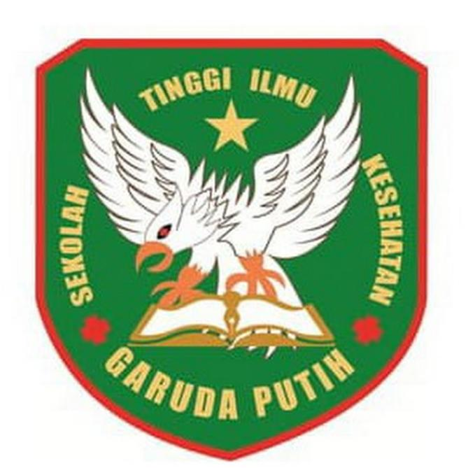

DISUSUN OLEH :

NADIYA PEBRIYANTI
NIM :2019.20.1553

PROGRAM STUDI D-III KEPERAWATAN
SEKOLAH TINGGI ILMU KESEHATAN GARUDA PUTIH JAMBI TAHUN 2022
PENERAPAN PENDIDIKAN KESEHATAN TEKNIK PIJAT OKSITOSIN UNTUK KELANCARAN ASI TERHADAP TINGKAT PENGETAHUAN IBU POST PARTUM DI RS DR BRATANATA KOTA JAMBI TAHUN 2022

KARYA TULIS ILMIAH

Diajukan Sebagai Salah Satu Syarat Dalam Menyelesaikan Pendidikan
Diploma III Keperawatan

DISUSUN OLEH :

NADIYA PEBRIYANTI
NIM :2019.20.1553

PROGRAM STUDI D-III KEPERAWATAN
SEKOLAH TINGGI ILMU KESEHATAN GARUDA PUTIH JAMBI TAHUN 2022

